全国拠点の時間預託活動をサポートします！
ナルク活動管理・会員管理システム

皆さんの個々のボランティア活動を有意義に。システムは簡単、簡素化。今あるパソコンからスタートできます。活動報告書に合わせて入力するだけ。
システムは、インターネットを経由したクラウド形式で利用できます。会計システム同様、会員情報の共有や月次の活動報告などがリアルタイムに本部・拠点に反映されます。
また、セキュリティもパスワード・端末認証など複数のチェックと暗号化などにより厳密に対応しております。

ナルク時間預託・会員管理システムの特長

特長① 既存のパソコンとインターネットを活用できます。
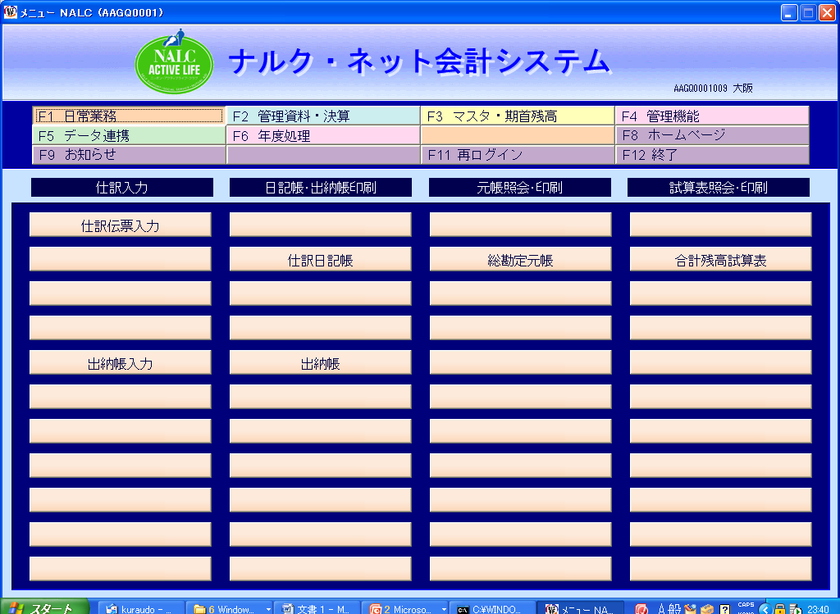
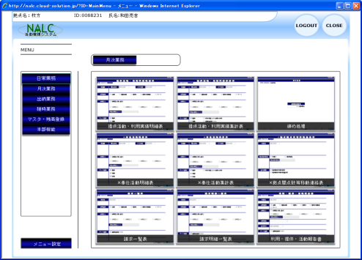
すでにナルクネット会計システムをご利用
の拠点であれば、そのパソコン（インター
ネット）を利用して、活動管理システムを
利用することができます。パソコンなどの
追加購入などは必要ありません。

特長② 活動報告書の記載内容をそのまま入力すればOK。

ボランティアの活動記録表とシステム入力画面をほとんど同じ形にして、順序良く入力して頂く事ができるようになりました。
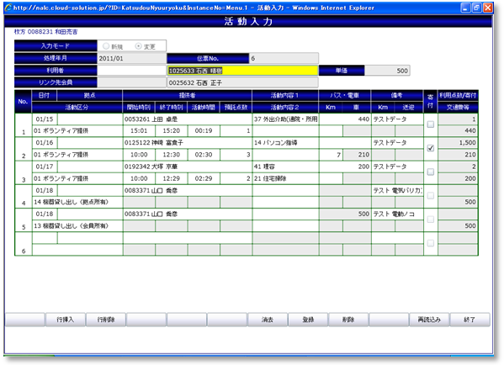
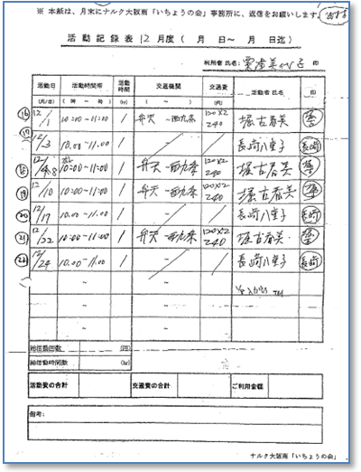
利用者
提供者とその活動時間
利用者
提供者とその活動時間

特長③ 遠距離介護の入力も対応

他拠点の会員や、会員さんの親御さんで遠距離介護の必要がある場合など、他拠点の入力は非常に面倒で管理しにくいものでした。本システムでは、他拠点会員の入力も可能で、点数残高などもリアルタイムに反映されます。

特長④ 拠点事務所においてオペレーターを増やすことも出来ます。

※オペレータを増やす際は、本部に申請・端末コードを発行していただく必要があります。

特長⑤ 入力サポート機能が充実。会員データも最新です。

システムで入力する際には、なるべくその負荷も軽減したいところです。システムの入力画面は、ご協力いただいた本部・拠点の皆様からお話をうかがって、コピー機能・会員の検索などをスムーズに行えるようにしております。

預託活動入力画面
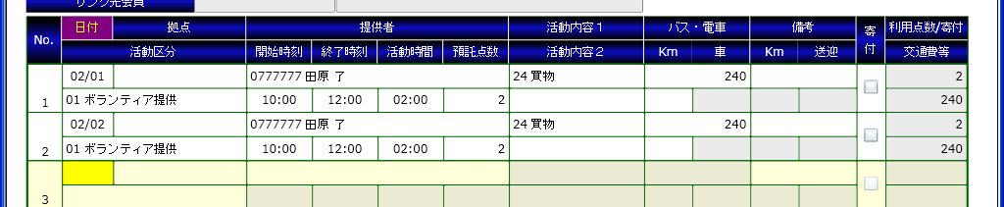
エンターキーを押すだけでコピーします。
かな（ローマ字）入力の例
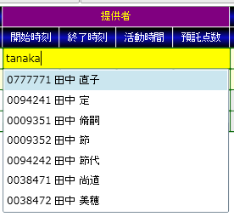
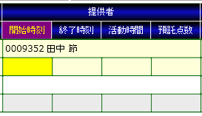
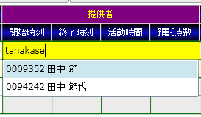
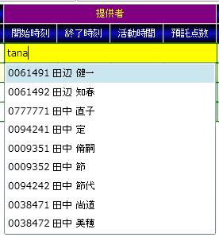
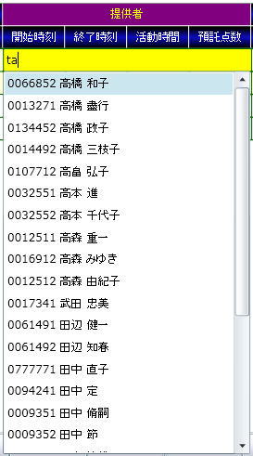

かなを入力すると、会員候補が絞り込まれていきます。

セキュリティ

インターネットを利用しますが、会計システムと同様強固なセキュリティ対応を施しております。
また、本部から提供される端末コードを設定しなければ、このNALC拠点管理システムにはアクセスすることができません。不用意な第3者からのアクセスを防御しております。

基本仕様

システムに必要な動作環境
対応OS Windows7 / Windows Vista / WindowsＸＰ
対応ブラウザ Internet Explorer 8 以降
（FirefoxやMozilla、Google Chromeには対応しておりません）
インターネット環境 ADSL以上の通信回線
必須環境 Microsoft .Net Framework 2.0
Silverlight 4.0

